Đề thi Toán lớp 3 học kì 1 Cánh Diều năm 2022-2023 Số 3
Câu 1. Khoanh vào chữ cái trước ý trả lời đúng
a) Số liền trước của số 280 là:
A. 281
B. 279
C. 270
D. 280
b) Số 443 được viết thành tổng các trăm, chục, đơn vị là:
A. 400 + 4 + 3
B. 4 + 4 + 3
C. 400 + 40 + 3
D. 40 + 40 + 30
c) Số thích hợp cần điền vào ô trống là:
2 × 10 = 4 × …….
A. 4
B. 5
C. 6
D. 7
d) Trong các hình vẽ sau, hình vẽ nào có duy nhất 1 góc vuông?
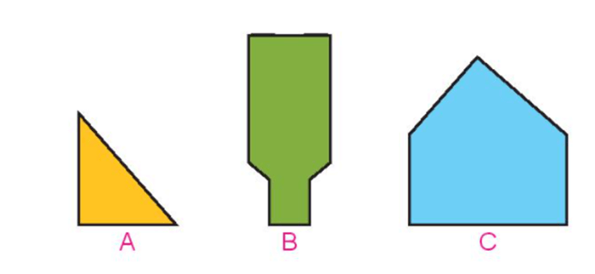
A. Hình A
B. Hình B
C. Hình C
D. Hình A và C
Câu 2. Đúng ghi đ, sai ghi s vào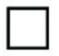
Quan sát hình vẽ sau:
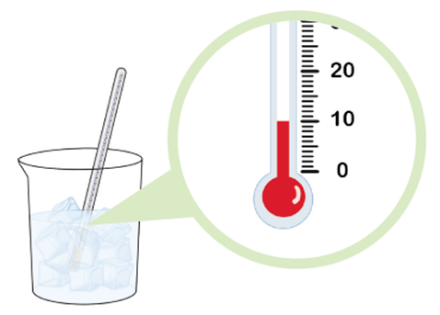
a) Cốc nước đá lạnh khoảng 10ºC.
b) Nếu bỏ tiếp vào cốc một số viên đá nữa thì nhiệt độ của nước tăng lên.
c) Nếu rót thêm nước nóng vào cốc thì nhiệt độ của nước trong cốc tăng lên.
d) Dụng cụ dùng để đo nhiệt độ của cốc nước đá gọi là cân điện tử.
Câu 3 . Số?
Ước lượng rồi điền số ứng với cân nặng phù hợp
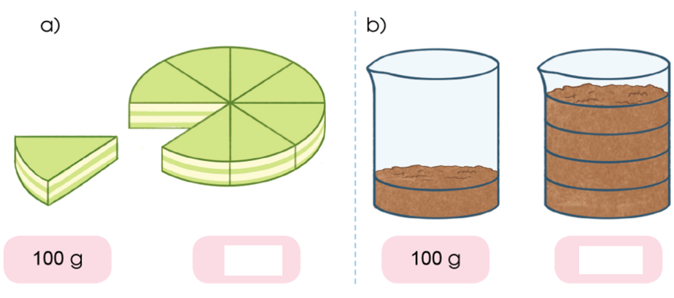
Bài 4. Nối (theo mẫu)
Chọn kết quả đúng với mỗi phép tính
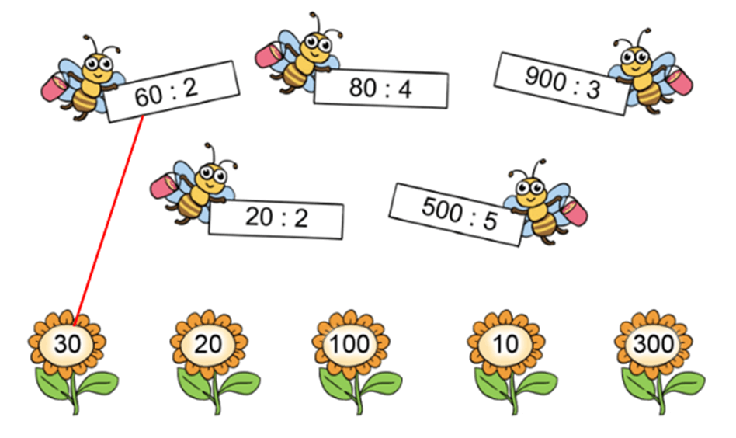
Câu 5. Tính giá trị biểu thức
a) (563+ 126 ) x 2
b) 435 : 5 + 582 =
Câu 6. Đặt tính rồi tính
a) 35 × 2
b) 532 : 4
Câu 7. Có hai quả dưa hấu, Quả thứ nhất cân nặng 3 kg, quả thứ hai nhẹ hơn quả thứ nhất 200g. Hỏi quả đu đủ thứ hai cân nặng bao nhiêu gam?
…………………………………………………………………………
…………………………………………………………………………
…………………………………………………………………………
…………………………………………………………………………
Câu 8. Một đội trồng cây trong 4 ngày đầu, mỗi ngày trồng được 125 cây. Ngày thứ năm, đội đó trồng được 145 cây. Hỏi đội đó trồng được tất cả bao nhiêu cây?
…………………………………………………………………………
…………………………………………………………………………
…………………………………………………………………………
…………………………………………………………………………
Câu 9. Số?
Mỗi tờ giấy màu dán được một mặt của hộp giấy (xem hình bên)
Để dán hết các mặt của 10 hộp giấy, cần … tờ giấy màu
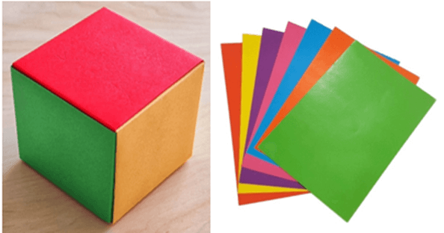
Câu 10. Tìm một số biết rằng nếu số đó chia cho 5, được bao nhiêu nhân với 3 thì được kết quả là 24.
…………………………………………………………………………
…………………………………………………………………………
…………………………………………………………………………
…………………………………………………………………………
>> Bộ đề thi Toán lớp 3 học kì 1 Cánh Diều năm 2022-2023

2. Đáp án đề thi Toán lớp 3 học kì 1 Cánh Diều
Câu 1. Khoanh vào chữ cái trước ý trả lời đúng
a) Số liền trước của số 280 là:
B. 279
b) Số 443 được viết thành tổng các trăm, chục, đơn vị là:
C. 400 + 40 + 3
c) Số thích hợp cần điền vào ô trống là:
2 × 10 = 4 × …….
B. 5
d) Trong các hình vẽ sau, hình vẽ nào có duy nhất 1 góc vuông?
A. Hình A
Câu 2. HS tự làm
Câu 3. HS tự làm
Bài 4. HS tự làm
Câu 5. Tính giá trị biểu thức
a) (563+ 126 ) x 2
= 689 x 2
= 1378
b) 435 : 5 + 582 =
= 87 + 582
= 669
Câu 6. Đặt tính rồi tính
a) 35 × 2
= 70
b) 532 : 4
= 133
Câu 7.
Tóm tắt
Quả thứ nhất: 3 kg
Quả thứ hai nhẹ hơn quả thứ nhất: 200 g
Quả thứ hai: .... g?
Bài giải
Đổi 3 kg = 3 000 g
Quả đu đủ thứ hai cân nặng số gam là
3 000 – 200 = 2800 (g)
Đáp số: 2800 g
Câu 8.
Trong 4 ngày đội đó trồng được số cây là:
125 x 4 = 500 (cây)
Đội đó trồng được tất cả số cây là:
500 + 145 = 645 (cây)

